Liceo Andrés Bello
Departamento de Artes
Subsector: Música
Profesor: Guillermo Rodríguez.
I° Medio
Psicoacústica:
La Psicoacústica es un estudio empírico, esto se refiere a que sus resultados se obtienen directamente de la experimentación.
Este estudio tiene dos variables:
- Como estudio en la reacción psicológico-emocional de una persona al percibir sonidos.
- El estudio que define la frontera entre la acústica y la fisiología auditiva.
Para el primer caso se ocupa fundamentalmente de la relación entre las características del sonido y la sensación auditiva que provoca. En el segundo es un acontecimiento sensorial y perceptivo; es decir cuando una persona escucha algún sonido, este llega al oído como una onda acústica mecánica que viaja a través del aire, pero dentro del oído humano se transforma en impulsos eléctricos neurológicos. Estos pulsos nerviosos después viajan al cerebro donde son percibidos y son procesados como emociones.
En el caso del nivel correspondiente a I° Medio estaremos estudiando la psicoacústica como el segundo caso. El estudio que mide el impacto psicológico-emocional de una persona al percibir sonidos.
Los objetivos generales de la psicoacústica pueden resumirse en determinar:
- La característica de respuesta de nuestro sistema auditivo, es decir, cómo se relaciona la magnitud de la sensación producida por el estímulo con la magnitud física del estímulo;
- El umbral (absoluto) de la sensación;
- El umbral diferencial de determinado parámetro del estímulo (mínima variación y mínima diferencia perceptibles),
- La resolución o capacidad de resolución del sistema para separar estímulos simultáneos o la forma en que estímulos simultáneos provocan una sensación compuesta;
- La variación en el tiempo de la sensación del estímulo.
El ser humano es capaz de detectar únicamente aquellos sonidos que se encuentren dentro de un determinado rango de amplitudes y frecuencias. En este sentido, se puede establecer una analogía entre el aparato auditivo y un sistema electrónico de audio: en base al concepto convencional del rango dinámico.
El ser humano es capaz de detectar únicamente aquellos sonidos que se encuentren dentro de un determinado rango de amplitudes y frecuencias. En este sentido, se puede establecer una analogía entre el aparato auditivo y un sistema electrónico de audio: en base al concepto convencional del rango dinámico.
Se define el rango dinámico del oído como la relación entre la máxima potencia sonora que éste puede manejar y la mínima potencia necesaria para detectar un sonido. Asimismo, el rango de frecuencias asignado convencionalmente al sistema auditivo va desde los 20 Hz hasta los 20 kHz, aun cuando este rango puede variar de un sujeto a otro o disminuir en función de la edad del sujeto, de trastornos auditivos o de una pérdida de sensibilidad (temporal o permanente) debida a la exposición a sonidos de elevada intensidad.
Ahora bien, la sensibilidad del sistema auditivo no es independiente de la frecuencia; por el contrario, dos sonidos de igual presión sonora pueden provocar distintas sensaciones de intensidad o "sonoridad", dependiendo de su contenido espectral.
Estos tres parámetros del oído (rango dinámico, respuesta en frecuencia y sensibilidad en función de la frecuencia) se resumen en la siguiente figura, que ilustra el área de audición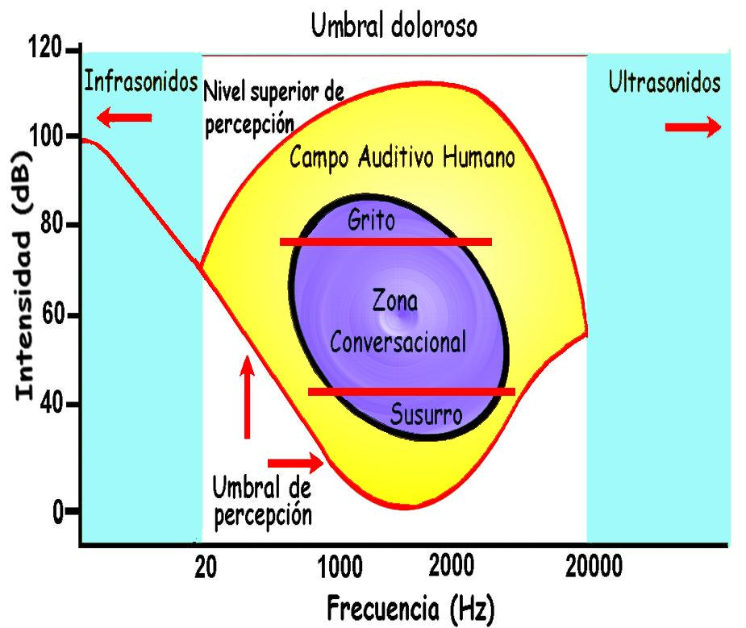
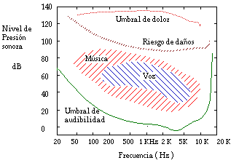

El extremo superior del rango dinámico está dado por el umbral de dolor, el cual define las presiones sonoras máximas que puede soportar el oído. Más abajo de este nivel, se encuentra el límite de riesgo de daños, el cual representa un umbral de presión sonora que no debe sobrepasarse por más de un cierto período de tiempo (ocho horas diarias por día laboral), o de lo contrario puede producirse un pérdida de sensibilidad permanente.
El extremo inferior, denominado umbral de audibilidad (UA), representa la sensibilidad del aparato auditivo, es decir, el valor mínimo de presión sonora que debe tener un tono para que éste sea apenas perceptible. De la Fig. Resulta obvio que esta sensibilidad depende de la frecuencia de la señal sonora; a modo de ejemplo, un tono de 1 kHz y 20 dB SPL será audible (está por encima de la curva), mientras que un tono de 50 Hz e igual nivel será inaudible (está por debajo de la curva).
Como se ve en la Figura, el aparato auditivo es capaz de operar sobre un rango de presiones sonoras muy amplio (unos 150 dB).
Para poder estudiar de forma empírica estos conceptos utilizaremos nuestro dispositivo móvil.
Para ello debes descargar 2 aplicaciones:
La primera es un Osciloscopio. Es una herramienta que permite medir Decibeles (volumen del sonido) y sus Frecuencias.
https://play.google.com/store/apps/details?id=org.sbaudio.oscope&hl=es_419
La parte superior indica el volumen y la parte inferior de la aplicación indica las Frecuencias. El botón de “pausa” permite congelar la medición y así poder obtener la lectura del sonido.
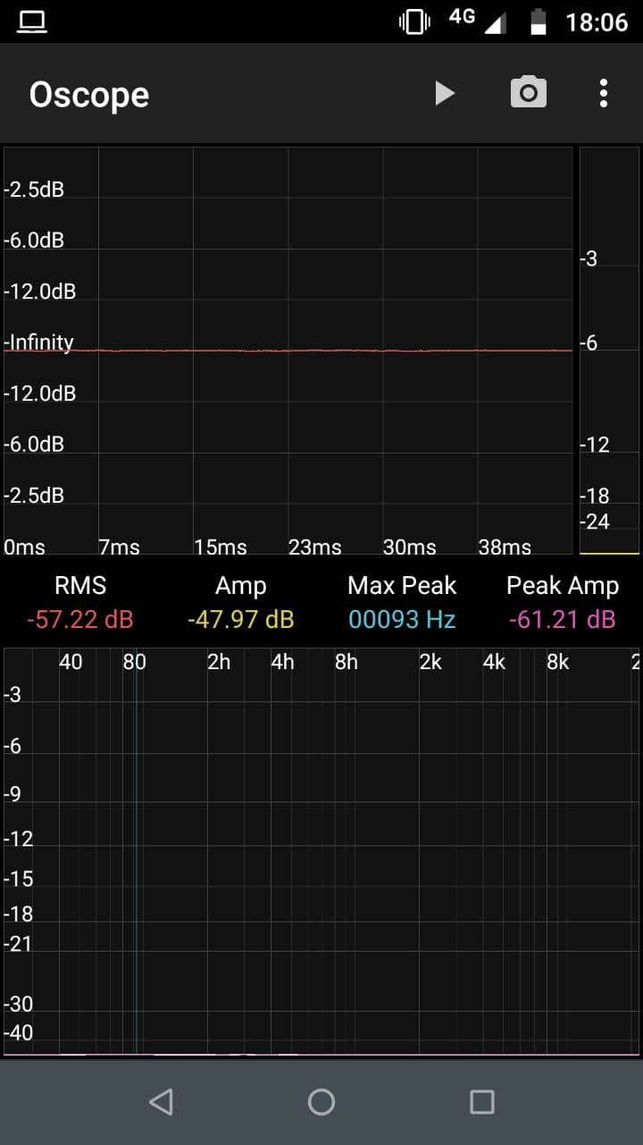
Para ello selecciona 5 sucesos sonoros en tu entorno y realiza una medición usando los siguientes conceptos:
Tipo de sonido; Duración (si el sonido es corto o largo); nivel de Decibel (el número donde dice Amp) y la frecuencia obtenida (Max Peak). Con esos datos rellena la siguiente tabla:
Tipo de Sonido | Duración | Decibel | Frecuencia
1.-

2.-

3.-

4.-

5.-

Ahora para que podamos repasar los conceptos contesta las siguientes preguntas:
1.- ¿Qué entendemos como psicoacústica?

________________________________________________________________________________

2.- ¿Cuál es el rango de audición de un humano?

3.- ¿Es capaz el ser humano de detectar cualquier sonido? ¿Por qué?

4.- ¿Sobre qué rango de presión sonora (dB) es dañino para el oído humano?

5.- ¿En qué rango de presión sonora (dB) está la voz humana?

Entrega de guía 30 de Abril.
Enviar a: profguillermo.r@gmail.com

